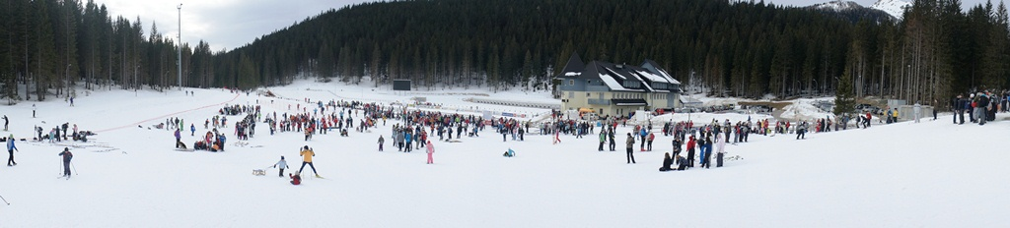
 | 
ORGANIZATOR IZVAJALEC
Vabilo na 17. šolski pokljuški maraton

Vljudno Vas vabimo na 17. šolski pokljuški maraton, ki bo v soboto, 2. 2. 2013, s pričetkom ob 9.00 in zaključkom ob 14.30. Prireditev bo na čudoviti biatlonski areni na Rudnem polju na Pokljuki.
Več informacij o prireditvi bo objavljenih na spletni strani Šport mladih (http://www.sportmladih.net) in OŠ Gorje (http://www.osgorje.si). Podroben razpis prireditve je v INFORMATORJU 1 za šolsko leto 2012/2013 na strani 77, ki si ga lahko ogledate tudi v elektronski obliki na obeh spletnih straneh.
  3. mesto ŠPM – 48. Kongres FIS  Kangwonland, Južna Koreja, 30. 5. 2012 | Uvrstitve na FIS SNOW KIDZ AWARD 2012(finalisti):  1. Czech Republic (CZE)  1. Germany (GER)  3. Slovenia (SLO)  4. - 8. Belgium (BEL)  4. - 8. Belarus (BLR)  4. - 8. Great Britain (GBR)  4. - 8. Pakistan (PAK)  4. - 8. Sweden (SWE) | 9. - 21. Armenia (ARM)  9. - 21. Bulgaria (BUL)  9. - 21. Canada (CAN)  9. - 21. Finland (FIN)  9. - 21. Hungary (HUN)  9. - 21. Italy (ITA)  9. - 21. Norway (NOR)  9. - 21. New Zealand (NZL)  9. - 21. Russia (RUS)  9. - 21. Switzerland (SUI)  9. - 21. Chinese Taipei (TPE)  9. - 21. Ukraine (UKR)  9. - 21. United States of America(USA) | 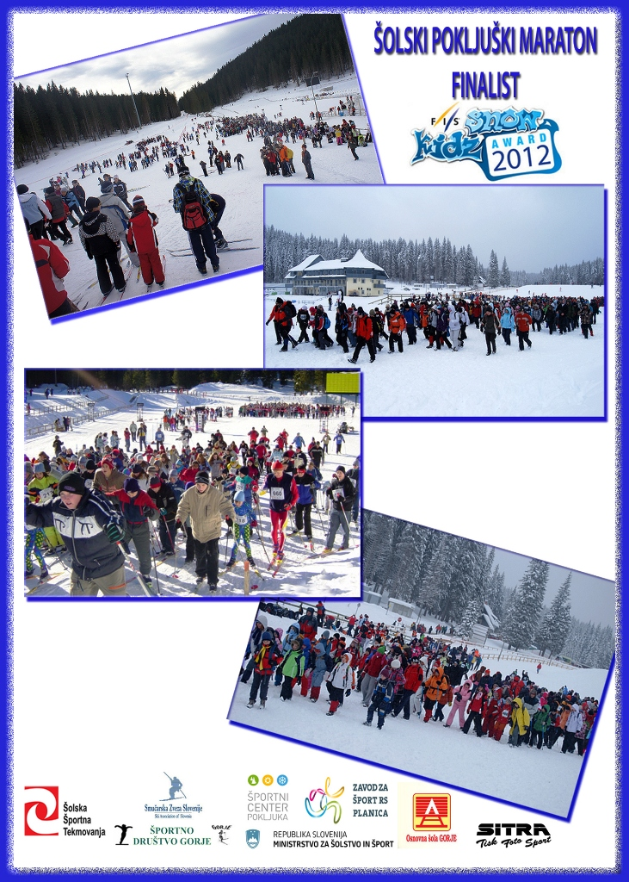

OKVIRNI URNIK 17. ŠOLSKEGA POKLJUŠKEGA MARATONA – RUDNO POLJE, POKLJUKA, SOBOTA, 2. 2. 2013

8.00 - 10.45 | - Odprta prijavna pisarna
9.00 - 13.00 | - Alpsko smučanje za udeležence na smučišču Viševnik
10.30 - 10.45 | - Himna  - Pozdravni govor ravnatelja OŠ Gorje, g. Milana Rejca  - Kulturni program  - Pozdravni govor župana občine Gorje, g. Petra Torkarja  - Kulturni program  - Pozdravni govor predstavnika MZIKŠ ali ZŠRS Planica in odprtje prireditve | VLJUDNO VABLJENI  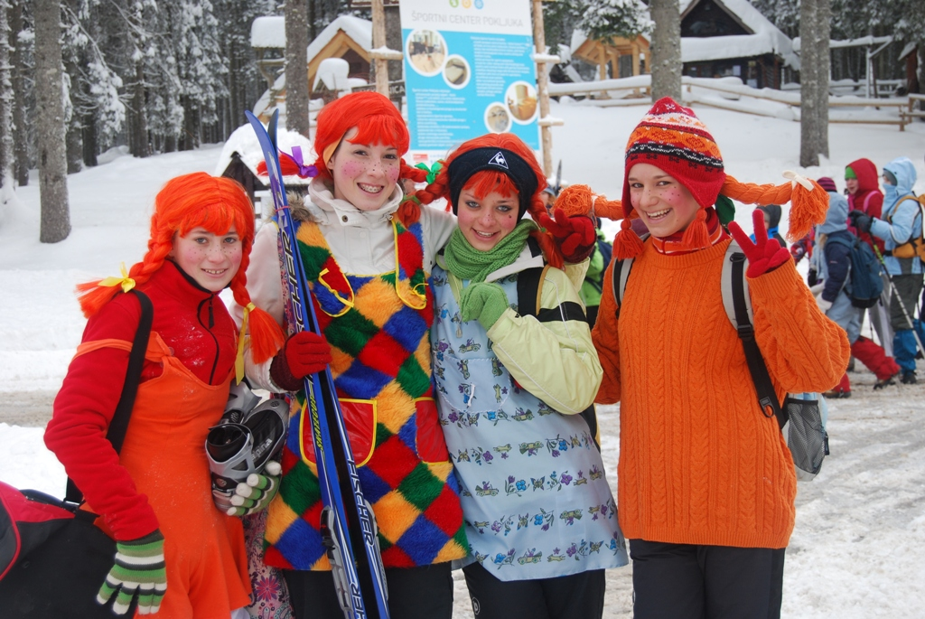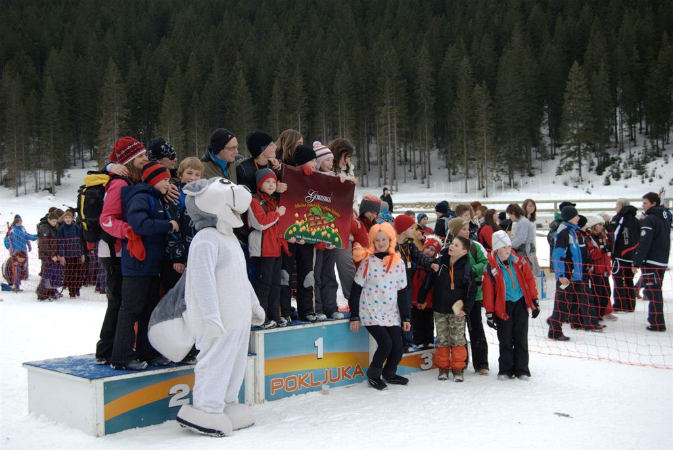
10.50 | - Start zimskega planinskega pohoda na planino Zajamniki (v obe smeri približno 11 km)
11.00 | - Start zimskega planinskega pohoda na planino Javornik (v obe smeri približno 6 km)  - Start zimskega planinskega pohoda na planino Uskovnica (v obe smeri približno 7,2 km)  - Start pohoda na tekaških smučeh na planino Javornik (v obe smeri približno 6 km)
11.15 - 11.20 | - Tehnična navodila za smučarje tekače |  | Levo Gian Franco Casper, predsednik FIS
11.20 | - Start smučarskega teka na 2 km |  | Levo Gian Franco Casper, predsednik FIS
11.40 | - Start smučarskega teka na 5 (2 x 2,5) km |  | Levo Gian Franco Casper, predsednik FIS
11.50 | - Start smučarskega teka na 10 (4 x 2,5) km |  | Levo Gian Franco Casper, predsednik FIS
- - 13.45 | - Predstavitev Slovenske policije in ogled vozila; 10.00 – 14.00 PREDSTAVITVE  - Predstavitev Slovenske vojske in Garde; 9.00 – 13.45
12.00 – 13.45 | - Predstavitev biatlona in pohod s krpljami UDELEŽENCI LAHKO AKTIVNO SODELUJEJO  - Gradnja iglujev in likovno ustvarjanje  - Športna animacija (šaljive štafete in igrice na tekaških smučeh)  - IGRE BREZ MEJA NA SNEGU, šaljivo tekmovanje med skupinami (13.00 – 13.45)
13.00 – 13.55 | - Vodje ekip šol prevzamejo komplete smučarsko tekaške opreme
13.30 – 13.50 | - Vrnitev udeležencev zimskih planinskih pohodov in pohoda na tekaških smučeh  - Na prizorišče zaključka prireditve vabljeni tudi alpski smučarji
13.55 | - ZBOR VSEH UDELEŽENCEV PRIREDITVE NA RAZGLASITVENEM PROSTORU
14.00 | - Razglasitev in podelitev pokalov za OŠ in SŠ z največjim številom udeležencev  - ŽREBANJE ČOKOLADE VELIKANKE (7kg) podjetja Žito Gorenjka iz Lesc za ekipe šol z vsaj 15 udeleženci
14.15 | - Zaključek prireditve

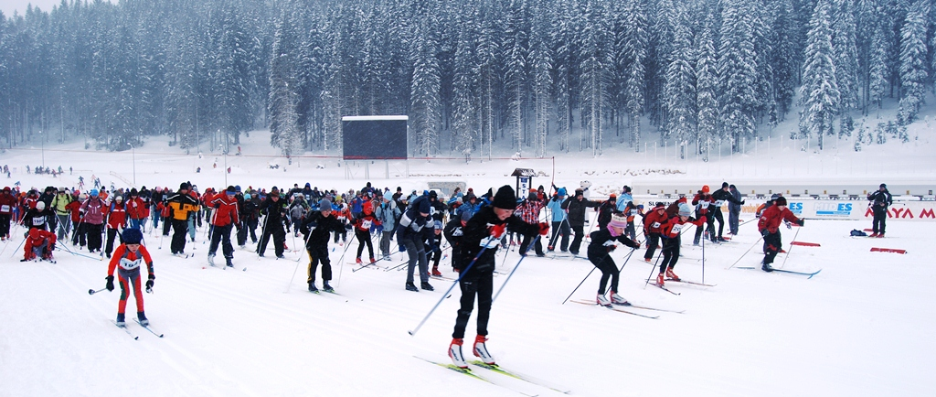



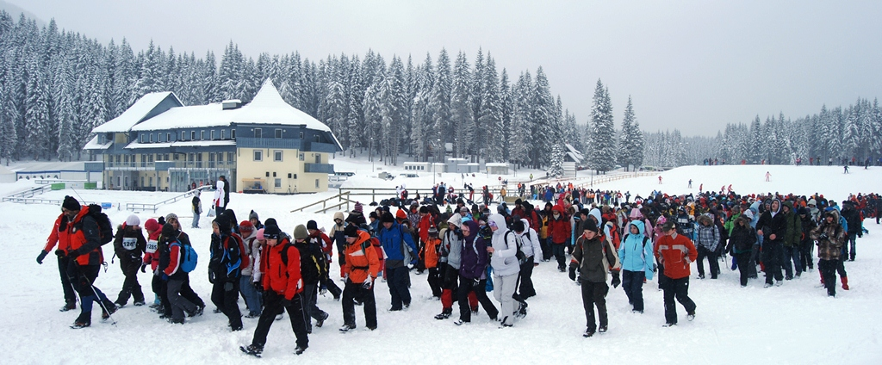

- PRAVILA IN KATEGORIJE

SMUČARSKI TEK | - Smučarski tek na 2 km  - Smučarski tek na 5 (2 x 2,5) km  - Smučarski tek na 10 (4 x 2,5) km  - Pohod s tekaškimi smučmi na planino Javornik (6 km) | 
PLANINSKI POHOD | - Zimski planinski pohod na planino Zajamniki (11 km)  - Zimski planinski pohod na planino Uskovnica (7,2 km)  - Zimski planinski pohod na planino Javornik (6 km)
ALPSKO SMUČANJE | - Smučanje na smučišču Viševnik

Informativna pisarna bo odprta od 8.00 naprej, kjer mentorji sporočite število udeležencev Vaše šole. Letos štartnih številk NE BO. Start bo po skupinah (glej urnik prireditve). Za smučarski tek velja prosta tehnika teka. Pohod s tekaškimi smučmi in zimske planinske pohode bodo vodili usposobljeni vodniki organizatorja, šole pa morajo zagotoviti ustrezno število učiteljev spremljevalcev, ki jih zahtevajo normativi. Udeleženci se zberejo na zbornih mestih vseh pohodov. Smučarski tek na 2 km je popolnoma ravninski in primeren za začetnike, za vse ostale smučarsko tekaške kategorije je potrebno nekaj več znanja in kondicije. Ustrezna kondicija je potrebna za vse planinske pohode. Alpsko smučanje bo na smučišču Viševnik, ki ima družinsko smučišče na sidra, primerno za slabše smučarje in strmejše smučišče na krožnike za odlične smučarje. Zaradi sobote lahko v okviru prireditve sprejmemo le 150 smučarjev, nato se bo aplikacijska prijava za alpsko smučanje zaprla. Zaradi morebitne gneče v soboto, žal ne moremo postaviti smučarskih kolov in proge. Smučarske karte šole plačajo na smučišču Viševnik s ČITLJIVO izpolnjeno naročilnico. Cena dopoldanske smučarske vozovnice za otroke je 6,30 eur, za učitelje 8,30 eur. Na 12 otrok je ena učiteljska vozovnica gratis. Z vozili se pripeljete do parkirišča prireditve na Rudno Polje, do smučišča je 10 minut hoje. Smučarsko opremo na smučišče nese vsak smučar sam. Alpski smučarji smučajo od 9.00 do 13.00, nato pridejo na prizorišče, kjer se okrepčajo s čajem in drobnimi okrepčili.
Udeleženci morajo imeti ustrezno opremo za zimske razmere (za smučarski tek, alpsko smučanje ali zimske planinske pohode)!!! Opreme si ni mogoče izposoditi na dan prireditve.
V vseh kategorijah lahko sodelujejo učenci OŠ in OŠPP in dijaki SŠ, prijavljeni pedagoški delavci, starši in VSI ljubitelji smučarskega teka, alpskega smučanja in pohodništva. PRIREDITEV JE NETEKMOVALNE NARAVE, ZATO REZULTATI NE BODO OBJAVLJENI !

- PRIZNANJA, NAGRADE

PRIZNANJA:
- Vsak udeleženec si bo lahko na spletni strani Šport Mladih natisnil spominsko diplomo. Spominskih medalj letos NE BO.
- Pokali za prve tri OŠ in SŠ po številu sodelujočih udeležencev.

NAGRADE:
- Ekipam 22 najštevilčnejših šol bodo podeljene posebne nagrade za množičnost (1 komplet smučarsko tekaške opreme).
- Vsaka šola, ki bo pripeljala na prireditev vsaj 15 učencev, udeležencev (15 učencev = 1 kartonček v bobnu; 30 učencev dva kartončka; 45 učencev trije kartončki v bobnu; itd.), bo sodelovala v žrebanju za glavno nagrado za ekipe šol: 7 KILOGRAMSKO ČOKOLADO VELIKANKO proizvajalca Žito-Gorenjke iz Lesc.
- Praktičnih nagrad srečelova letos NE BO.
Vsak udeleženec na cilju dobi čaj in nekaj drobnih okrepčil. Sendvičev letos NE BO.

- ORGANIZACIJA

ORGANIZATOR: Zavod za šport RS Planica; IZVAJALEC: OŠ Gorje; SOIZVAJALEC: Športni center Pokljuka.
Pomemben delež pri izpeljavi prireditve prispevajo: Občine Gorje, Bled in Bohinj, Ponca d.o.o., Prostovoljno gasilsko društvo Gorje, Slovenska policija, Vojašnica slovenske vojske Rudno polje (EVOJO Pokljuka), Slovenska vojska, Zdravstveni dom Bled, Smučarsko-tekaška zveza Slovenije, Biatlonska šola Slovenije in Planinsko društvo Radovljica.

Prijave pošljite NAJKASNEJE!!! (NAKNADNIH PRIJAV NE SPREJEMAMO!!!) do ponedeljka, 28. 1. 2013, PREK SPLETNE APLIKACIJE. ŠTARTNINE NI !
Informacije: Nenad Pilipovič, 04 5801 744, 031 654 279; Maja Prešeren Kristan, 031 330 643; OŠ Gorje, Zgornje Gorje 44/a, 4247 Zgornje Gorje, tel./faks: 04 5745 130 in 04 5769 100.
e-pošta: nenad.pilipovic@guest.arnes.si; o-gorje.kr@guest.arnes.si.

V skupnih pravilih Šolskih športnih tekmovanj in prireditev v šolskem letu 2012/2013 je opredeljeno, da ekipo (skupino) spremlja vodja, ki je lahko učitelj šole ali zunanji sodelavec. Udeležence spremlja toliko spremljevalcev, kot je opredeljeno v šolski zakonodaji (Pravilnik o normativih in standardih) za spremstva otrok izven šolskega prostora.

 | 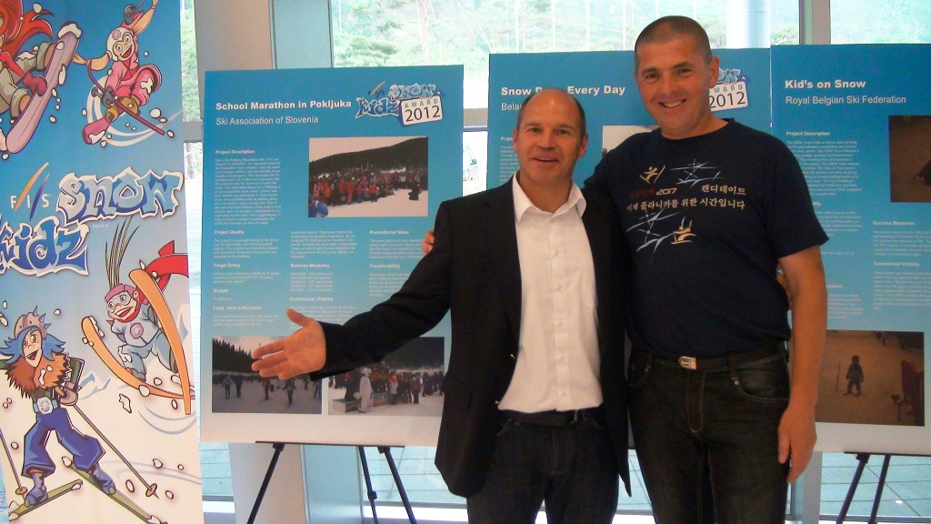  Plakat ŠPM in Marc Girardelli | 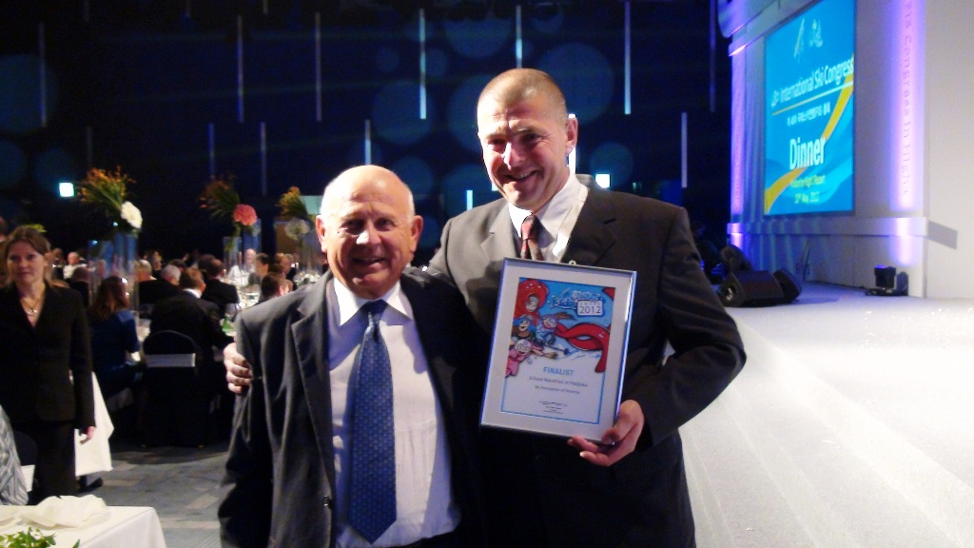  Čestitke Janeza Kocjančiča

Vljudno vabljeni !

Vodja prireditve:  Nenad Pilipovič, l.r. | Ravnatelj OŠ Gorje:  Milan Rejc, l.r. | Direktor ZŠRS Planica:  Gabrijel Gros, l.r.

